Seiersberg-Pirka, 24. Jänner 2023
Presseinformation
„Finde den Verpackungsfehler“
Aktuell sind wir alle in Sachen Ressourcenschonung besonders gefordert, sei es aufgrund der steigenden Energiekosten, von Lieferengpässen oder der wachsenden Sorge um das Klima. Die richtige Abfalltrennung spielt dabei eine wesentliche Rolle, denn auf diese Weise können wertvolle Rohstoffe weiter genutzt werden. Fehlwürfe beeinträchtigen den Prozess der Wiederaufbereitung und erzeugen zusätzliche Kosten. Die individuelle Entscheidung, ob es sich um Verpackung (VP) oder Nichtverpackung (NVP) handelt, bestimmt somit über das Gelingen der Wiederverwertung.
Was aktuell in den steirischen Restmülltonnen landet, ist nur zu einem Drittel wirklich Restmüll. Die steirische Restmüllanalyse hat gezeigt, dass mehr als 20 % Papier- oder Kunststoff-, Glas- und Metallverpackungen sind, die eigentlich in die Behälter mit den roten, gelben, blauen, grünen oder weißen Deckeln gehören. Zwar landet im ländlichen Raum tendenziell weniger Verpackungsabfall im Restmüll als im städtischen, doch auch hier gibt es Handlungsbedarf. Besonders häufig enden Kunststoffverpackungen fälschlicherweise in der schwarzen Tonne.
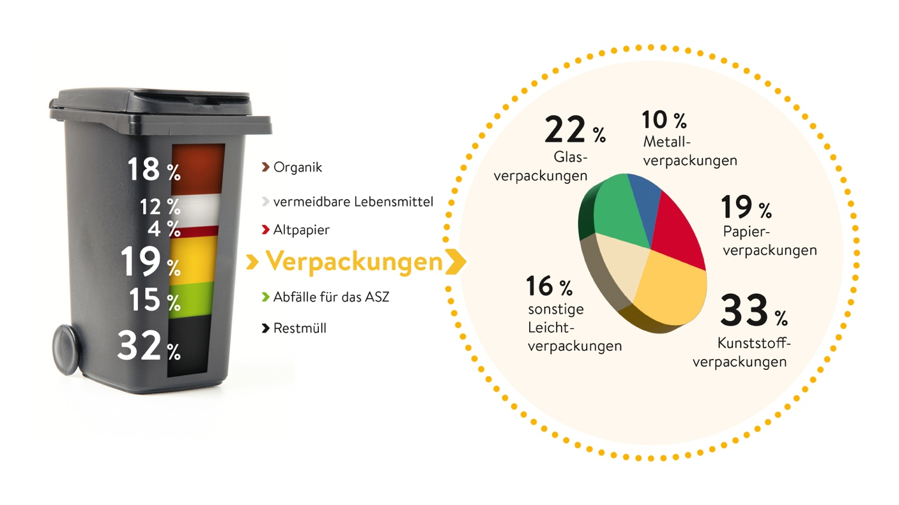
Grafik: Restmüllanalyse Steiermark, 2018/2019

Nach dem EU-Kreislaufwirtschaftspaket müssen zudem bis zum Jahr 2025 65 % und ab 2030 70 % der Verpackungen recycelt werden. Aus den alten Verpackungen wird neues Material produziert werden. Um diese Ziele zu erreichen, ist die getrennte Sammlung von Verpackungen aus Haushalten unbedingt notwendig. Insbesondere die Kunststoffverpackung muss ihren Weg in die Gelbe Tonne oder den Gelben Sack finden, denn nur was im richtigen Behälter landet, kann wiederaufbereitet werden.

„Finde den Verpackungsfehler“ mit interaktivem Gewinnspiel

In einer gemeinsamen Kampagne wollen die Abfallwirtschaftsverbände (AWV) Deutschlandsberg, Feldbach, Graz-Umgebung, Leibnitz und das Land Steiermark das Bewusstsein dafür stärken, um Quantität und Qualität des recycelbaren Materials dauerhaft zu erhöhen. Unter dem Titel „Finde den Verpackungsfehler“ steht in den kommenden Monaten die richtige Verpackungssammlung im Fokus, da hier besonders viel Unsicherheit besteht.
Im Zuge der Kampagne wird ein interaktives Gewinnspiel durchgeführt, bei dem attraktive Preise verlost werden. Bis 31. Mai 2023 kann auf der Website abfalltrennung.at das eigene Entsorgungswissen zum Verpackungsabfall getestet werden. Zum Gewinnspiel ist zugelassen, wer fünf Gegenstände dem jeweils richtigen Abfallbehälter zuordnet.
Von 1. Februar bis 31. Mai werden wöchentlich zwei Gutscheine von Bio-Ernte-Steiermark, Zotter, Verbundlinie oder SüdsteirerMarie im Wert von je 50 Euro verlost und den Gewinnerinnen und Gewinnern zugestellt.
Als Hauptpreis winkt ein traumhafter Wohlfühl-Urlaub für zwei Personen
(3 Übernachtungen in der Turmsuite) im klimaneutralen RETTER Bio-Natur-Resort****
am Pöllauberg im Wert von 1.444 Euro!
Im Hauptpreis inkludiert sind auch zwei Workshops im hauseigenen RETTER BioGut, bei denen die Gewinnerin oder der Gewinner erfährt, wie die eigene Lebensweise nachhaltig verbessert werden kann.
Statements

Landesrat Hans Seitinger | Lebensressort Steiermark
„In der Ressourcen- und Kreislaufwirtschaft hat die Nachhaltigkeit oberste Priorität. Unser Fokus liegt einerseits auf dem Vermeiden von Müll und andererseits auf der richtigen Mülltrennung, denn was heute in der Mülltonne landet, ist morgen ein wertvoller Rohstoff.“
Obmann Bgm. Ing. Markus Windisch | AWV Graz-Umgebung
„Abfalltrennung zahlt sich in jedem Fall aus. So werden Verpackungen zu wertvollen Rohstoffen und belasten nicht die Gebühren. Eine Möglichkeit Energie zu sparen und ein Gewinn für die Umwelt.“
Obmann Bgm. Franz Silly | AWV Deutschlandsberg
„Im Restmüll befinden sich viele Fehlwürfe, gerade auch bei den Verpackungen. Hier herrscht offensichtlich nach wie vor ein großer Informationsbedarf. Daher ist es immens wichtig, die Bürger:innen auf die richtige Trennung von Verpackungen hinzuweisen. Durch dieses Projekt können viele Konsument:innen erreicht werden.“
Obmann Bgm. Manfred Reisenhofer | AWV Feldbach
„Abfall ist ein wertvoller Rohstoff! Wenn wir den Wert etwa von Verpackungen als wieder- und weiterverarbeitbaren Rohstoff erkennen, sinkt die Gefahr, dass er in unserer Natur oder etwa im Meer landet.“
Obmann Bgm. Ing. Mag. Wolfgang Neubauer | AWV Leibnitz
„Verantwortungsvoller Umgang mit Ressourcen schont die Umwelt und spart Geld. Das ist unser Beitrag als steirische Abfallwirtschaftsverbände zu einer nachhaltigen Abfallwirtschaft und zum aktiven Klimaschutz.“
Regionalbetreuer Süd Hans Baumgartner | Altstoff Recycling Austria AG
„Jede Kunststoffverpackung muss ihren Weg in die Gelbe Tonne oder den Gelben Sack finden.“

Kontakt:
Abfallwirtschaftsverband Graz-Umgebung
Heidi Weinhandl
Feldkirchner Straße 96, 8055 Seiersberg-Pirka
Telefon: 0316/680040
heidi.weinhandl@abfallwirtschaft.steiermark.at
www.awv-graz-umgebung.at

